Карточка обследования пункта
Год производства работ: 2026 |  |  |  | Бригада №2
Объект: Спутниковые наблюдения |  |  |  | Фанин Е., Гончарова Е.
15 / PP01 | ПП-1 | 1979 | 0 м | Насечка на скале в виде креста |  | 14,525 м | P-36-87-A
 |  |  |  |  |  |  | P-36-XX
№ Индекс/ID | Название пункта, класс | Год закладки | Высота знака | Тип центра |  | Высота над уровнем моря | Трапеции 1:50000 1:200000
Результаты обследования пункта |  |  | Состояние пункта |  | Результаты восстановления пункта
- |  |  | Опознавательный знак |  | -
Сохранился |  |  | Знак, марка |  | -
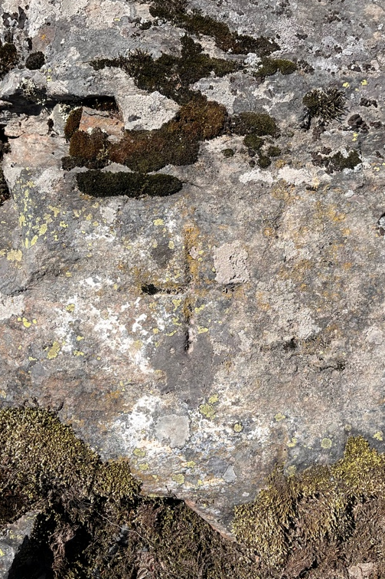  Окопки нет |  |  | 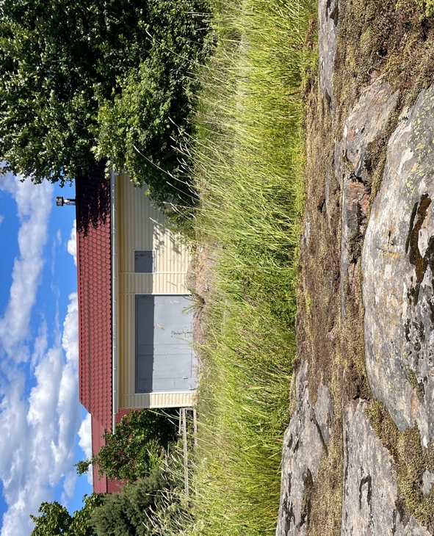  Внешнее оформление |  | -
Фотография марки центра |  |  |  | Фотография внешнего оформления
Пункт выше уровня земли на 0 мм
Составил | Гончарова Е. А. 22.06.2026 |  |  | Проверил |  | Фанин Е.Д. 22.06.2026
 | подпись фамилия, дата |  |  |  | подпись фамилия, дата

